|  |  |  |
| --- | --- | --- |
| СОГЛАСОВАНО |  | УТВЕРЖДАЮ |
| Преподаватель по анализу и разработке ТЗ  ________________ Жукова М.Н.  «____» _____________ 20__ г. |  | Руководитель ОП  ________________ Чистяков Г.А.  «____» _____________ 20__ г. |

ТЕХНИЧЕСКОЕ ЗАДАНИЕ

на разработку

ㅤㅤㅤигры «Пинг-понг»ㅤㅤㅤ

|  |  |  |
| --- | --- | --- |
| СОГЛАСОВАНО |  | СОГЛАСОВАНО |
| Студент колледжа ВятГУ  ________________ Милосердов Р.Д.  «____» _____________ 20__ г. |  | Преподаватель по учебной практике  ________________ Мамаева Е.А.  «____» _____________ 20__ г. |
|  |  | СОГЛАСОВАНО |
|  |  | Преподаватель по внедрению ИС  _____________Самоделкин П.А.  «____» _____________ 20__ г. |

2025

Содержание

Введение…………………………………………………………………………………. …………2

1 Термины и определения……………………………………………………………....................3

2 Перечень сокращений…………………………………………………………………………...4

3 Основные сведения о разработке……………………………………………………………….5

3.1 Наименование разработки………………………………………………………………5

3.2 Цель и задачи…………………………………………………………………………….5

3.3 Сведения об участниках разработки……………………………………………………5

3.4 Сроки разработки………………………………………………………………………..5

3.5 Назначение разработки………………………………………………………………….6

4 Описание предметной области………………………………………………………………….7

4.1 Просто Еще Один Пинг Понг…………………………………………………………...8

4.2 Атари Понг……………………………………………………………………………….9

4.3 Шот Понг………………………………………………………………………………..10

5 Требования к результатам разработки………………………………………………………..12

5.1 Правила игры…………………………………………………………………………...12

5.2 Требования к функциям………………………………………………………………..12

5.3 Требования к показателям назначения………………………………………………..13

5.4 Требования к пользовательскому интерфейсу……………………………………….14

5.5 Требования к видам обеспечения……………………………………………………..16

5.5.1 Требования к математическому обеспечению……………………………….16

5.5.2 Требования к информационному обеспечению……………………………...16

5.5.3 Требования к метрологическому обеспечению……………………………...17

5.5.4 Требования к техническому обеспечению…………………………………...17

5.6 Требования к надежности……………………………………………………………..18

5.7 Требования к безопасности……………………………………………………….…...18

5.8 Требования к патентной чистоте………………………………………………….…..18

5.9 Требования к перспективам развития………………………………………………...19

6 Состав и содержание работ……………………………………………………………………20

7 Требования к документированию……………………………………………………………..22

8 Требования к приемо-сдаточным процедурам……………………………………………….23

# Введение

Данный документ является техническим заданием для игры Пинг-Понг, в котором описаны общие сведения о разработке, описание предметной области, требования к системе, требования к функциям.

Документ регламентирует этапы и сроки разработки, результаты этапов разработки, процедуру приёмо-сдаточных испытаний.

Настоящий документ предназначен для:

* разработчика приложения — специалиста, который осуществляет разработку программы с целью понимания требований к работе;
* представителей заказчика работы с целью подтверждения соответствия разработки требованиям;
* приемо-сдаточной комиссии с целью приемки работы.

# Термины и определения

* Тачпад — указывающее устройство с тактильным датчиком, которое позволяет управлять курсором;
* Пинг-Понг – компьютерная игра, симулирующая настольный теннис.
* Игровой объект – элемент игры (мяч, ракетка, игровое поле).
* Игровая механика – правила взаимодействия объектов в игре.
* СТП ВятГУ 101-2004 — устанавливает требования к структуре, содержанию и оформлению документов в рамках университета;
* ГОСТ 34.602-2020 — включает структуру ТЗ, перечень разделов и рекомендации по их заполнению;
* ГОСТ 19.101-2024 — используется при разработке программного обеспечения и определяет, какие документы должны сопровождать программные продукты;
* ГОСТ Р 27.301-2011 — используется для анализа и прогнозирования надежности;
* ГОСТ 7.32-2017 — устанавливает общие требования к структуре и правилам оформления отчетов о НИР;
* ГОСТ Р 51583-2014 — устанавливает общие требования и порядок создания автоматизированных систем (АС), которые должны обеспечивать защиту информации.
* Статья 1261 ГК РФ «Программы для ЭВМ» — авторские права на все виды программ для ЭВМ (в том числе на операционные системы и программные комплексы), которые могут быть выражены на любом языке и в любой форме, включая исходный текст и объектный код, охраняются так же, как авторские права на произведения литературы.
* Статья 1266 ГК РФ «Право на неприкосновенность произведения и защита произведения от искажений» — определяет права автора произведения, которые направлены на защиту его интеллектуальной собственности. Установлен порядок, позволяющий внести дополнения в работу автора после его смерти.

# Перечень сокращений

ПО – программное обеспечение;

ПК – персональный компьютер;

ТЗ – техническое задание;

ГК – гражданский кодекс;

ПМИ – программа методики испытаний;

ЛКМ – левая кнопка мыши.

GUI (Graphical User Interface) – графический пользовательский интерфейс.

AI (Artificial Intelligence) – искусственный интеллект.

FPS (Frames Per Second) – количество кадров в секунду.

# Основные сведения о разработке

Данный раздел настоящей работы содержит основные сведения о разработке программного обеспечения.

## Наименование разработки

Наименование игры, разрабатываемой в ходе учебной практики: «Пинг-Понг».

## Цель и задачи

Целью данной работы является разработка игры «Пинг-понг» в соответствии с указанными в документе требованиями и сроками, а также подготовка необходимой документации.

Задачами данного проекта являются:

* настроить рабочее окружение;
* разработать и утвердить структуру ПО;
* реализовать программу;
* протестировать программу;
* доработать программу;
* подготовить эксплуатационную документацию;
* пройти приёмо-сдаточные процедуры.

## Сведения об участниках разработки

Исполнителем настоящей работы, является студент ФГБОУ ВО «Вятского Государственного Университета» (Колледжа ВятГУ) группы ИСПк 203-52-00, Милосердов Р.Д.

Заказчиком настоящей работы является коллектив преподавателей ФГБОУ ВО «Вятского Государственного Университета» (Колледжа ВятГУ): руководитель образовательной программы по специальности 09.02.07 «Информационные системы и программирование» - Чистяков А.Г., преподаватель по МДК 05.05 «Анализ и разработка технического задания» - Жукова М.Н., преподаватель по учебной практике – Мамаева Е.А., преподаватель по МДК 06.01 «Внедрение информационных систем» - Самоделкин П.А.

## Сроки разработки

Разработка программного продукта должна быть осуществлена с 13.01.2025 по 21.06.2025.

## Назначение разработки

Функциональное назначение игры «Пинг-понг» — реализация динамического геймплея с управлением ракеткой, отбитиями мяча, учётом углов отражения и увеличением сложности (например, за счёт ускорения мяча, уменьшения площади ракеток). Также в игру включается система подсчёта очков, отображение результатов и возможность соревнования с другим игроком.

Эксплуатационное назначение игры «Пинг-понг» заключается в развитии координации движений, концентрации внимания и быстроты реакции. Игра способствует улучшению моторики, пространственного восприятия и навыков прогнозирования траектории движущихся объектов. Практика показывает, что при регулярной игре улучшается точность движений и способность к быстрому принятию решений, что полезно как в игровой, так и в повседневной деятельности.

# Описание предметной области

«Пинг-понг» — это популярная аркадная игра, доступная как в настольном, так и в цифровом формате, включающая мобильные и компьютерные платформы. Концепция игры строится на управлении ракеткой с целью отбивать мяч, не позволяя ему выйти за пределы игрового поля. Игра может включать как одиночный режим с искусственным интеллектом, так и многопользовательский — для игры вдвоём.

Изначально пинг-понг был настольной игрой, широко распространённой в середине XX века, а с развитием технологий получил цифровую форму и стал одной из первых видеоигр. Сегодня игра активно адаптируется под современные устройства, включая смартфоны, планшеты и игровые консоли, что способствует её дальнейшему распространению.

Целевая аудитория охватывает пользователей разных возрастов, от детей до взрослых. В коммерческом плане разработчики зарабатывают за счёт встроенной рекламы, внутриигровых покупок (например, скинов, новых уровней или режимов), а также платных версий приложения.

Игра «Пинг-понг» продолжает оставаться востребованной в нише казуальных и аркадных игр, благодаря своей простоте, динамике и возможности тренировать реакцию. По рейтингам и скачиваниям она стабильно занимает высокие позиции среди классических аркадных игр, особенно в странах СНГ и Азии. (https://play.google.com/store/search?q=пинг%20понг&c=apps&hl=ru)

## Просто Еще Один Пинг Понг

Разработчик: RedSneakers

Год: 2023

Ссылка: **https://igroutka.ru/igry-ping-pong/48580-prosto-esche-odin-ping-pong.html**

На рисунке 1 представлен интерфейс игры «Просто Еще Один Пинг Понг»

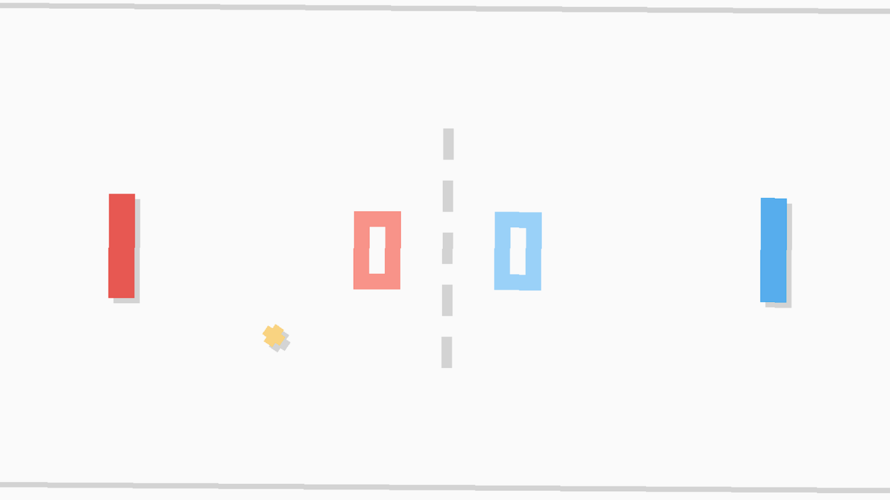

Рисунок 1 – Скриншот интерфейса игры Просто Еще Один Пинг Понг

Достоинства игры:

* есть возможность включать и выключать звук
* есть счетчик очков

Недостатки игры:

* нет кнопки выхода в главное меню
* нет возможности играть с другим игроком

## Атари Понг

Разработчик: Atari

Год: 2021

Ссылка:<https://igroutka.ru/starye-igry/37952-atari-pong.html>

На рисунке 2 представлен интерфейс игры «Атари Понг»

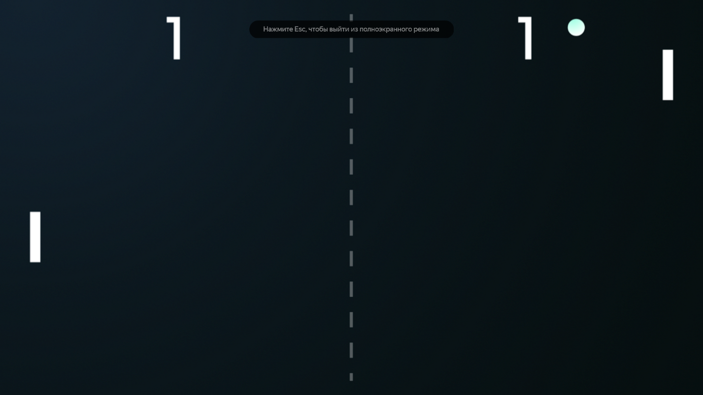

Рисунок 2 – Скриншот интерфейса игры Атари Понг

Достоинства игры:

* Возможность выбора других языков
* Выбор ракетки, которой управляешь

Недостатки игры:

* Отсутствие таймера игры
* Отсутствие возможности регулировать звук

## Шот Понг

Разработчик: Eponesh.Technologies

Год: 2020

Ссылка:https://igroutka.ru/igry-ping-pong/27055-shot-pong.html

На рисунке 3 представлен интерфейс игры «Шот Понг»



Рисунок 3 – Скриншот интерфейса игры «Шот Понг»

Достоинства игры:

* присутствует звуковое сопровождение;
* понятный интерфейс, присутствие выбора уровней.

Недостатки игры:

* внутриигровые подсказки за валюту/просмотр видео;
* много ненужных функций (ежедневные задания, система соревнований среди игроков).

Вывод: Целевая аудитория игры «Пинг-понг» охватывает широкий спектр возрастов благодаря своей доступности, простоте управления и динамичному геймплею. Популярность игры обусловлена её лёгкостью в освоении, а также адаптацией под мобильные платформы, что делает её удобной для игры в любом месте и в любое время. «Пинг-понг» имеет хорошие перспективы в сегменте казуальных аркадных игр, особенно среди пользователей, предпочитающих быстрые и увлекательные игровые сессии.

Монетизация подобных игр, как правило, осуществляется за счёт встроенной рекламы, микротранзакций (например, покупка новых скинов, уровней или бонусов), а также платных загрузок с магазинов приложений.

В аналогах игры выявлены и некоторые недостатки: однообразие уровней, слишком высокая скорость мяча на начальных этапах, отсутствие системы прогресса или мотивации игрока к дальнейшему прохождению. Также встречается перегруженный интерфейс или назойливая реклама. В то же время, к положительным сторонам можно отнести: интуитивно понятный интерфейс, плавную анимацию, возможность выбора сложности, мультиплеерные режимы, а также приятное звуковое оформление.

В процессе разработки игры все эти нюансы должны быть тщательно проанализированы и учтены для создания конкурентоспособного, увлекательного и удобного продукта.

# Требования к результатам разработки

Данный раздел содержит требования к результатам разработки, которые должны соответствовать требованиям в разделе.

## Правила игры

Цель игры — набрать большее количество очков чем соперник

Ход игры — игрок управляет ракеткой с помощью клавиш (или сенсорного ввода/мыши), отбивая мяч, который движется по экрану. Мяч отскакивает от стенок и ракетки, меняя траекторию в зависимости от угла соприкосновения. игра бесконечная и сбрасывается при выходе в главное меню

Система очков — за каждый успешный отбитый мяч начисляется, 1 очко. за рекордное количество отбитых мячей за определенное время, это записывается в таблицу лидеров

Игра бесконечная и счет сбрасывается только при выходе в меню

Игровое поле — представляет собой прямоугольную зону, в левой и правой части которой расположены ракетки игроков. Размер ракеток и скорость мяча могут меняться в зависимости от настроек.

## Требования к функциям

Игра «Пинг-понг» должна содержать следующие функции:

* возможность управления курсором мышью;
* запуск игры при помощи кнопки «Играть» в соответствии с рисунком 4;



Рисунок 4 – Прототип кнопки «Играть»

* Отображение правил при помощи кнопки «Правила» в соответствии с рисунком 5;



Рисунок 5 – Прототип кнопки «Правила»

* Возможность выхода из игры при помощи кнопки «Выход» в соответствии с рисунком 6;



Рисунок 6 – Прототип кнопки «Выход»

* Подсчет счета в ходе игры в соответствии с рисунком 7;



Рисунок 7 – Показ счета

* Возможность менять настройки игры в соответствии с рисунком 8;



Рисунок 8 – прототип кнопки «настройки»

* Возможность просматривать таблицу лидеров в соответствии с рисунком 9.



Рисунок 9 – Прототип кнопки «Таблица лидеров»

## Требования к показателям назначения

Результат разработки должен соответствовать следующим показателям назначения:

* Размер окна программы не менее 900:900 пикселей;
* Взаимодействие с игрой должно осуществляться не более чем двумя игроками.

## Требования к пользовательскому интерфейсу

Данный раздел содержит основные требования к пользовательскому интерфейсу

На рисунке 10 представлен прототип главного меню игры, на котором расположены кнопки «Играть», «Настройки», «Правила», «Таблица лидеров», «Выход»:

* при нажатии на кнопку «Играть» должна начинаться игра, появляется интерфейс игры в соответствии с рисунком 13;
* при нажатии на кнопку «Правила игры» должно открываться окно с правилами игры в соответствии с рисунком 12;
* при нажатии на кнопку «Выход» игра должна закрываться.
* При нажатии на кнопку «настройки» должно открываться окно с ползунками, в соответствии с рисунком 11
* При нажатии на кнопку «таблица лидеров» должно открываться окно с таблицей лидеров в соответствии с рисунком 14

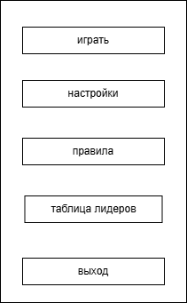

Рисунок 10 – Прототип главного меню игры

На рисунке 11 представлен прототип окна с ползунками для настройки длины ракеток и скорости мяча.

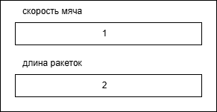

Рисунок 11 – Прототип ползунков, меняющих скорость мяча и размер ракеток

1-бегунок для изменения скорости мяча

2-бегунок для изменения длины ракеток

На рисунке 12 представлен прототип окна с правилами игры.

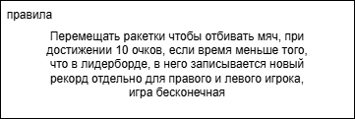

Рисунок 12 – Прототип правил игры

На рисунке 13 представлен прототип игрового окна, а также отображаются: кнопка «в меню», время игры, счет, ракетки, мяч, границы поля

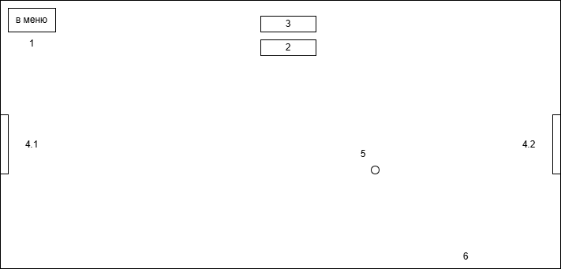

Рисунок 13 – Прототип игрового окна

На рисунке 13 цифрами обозначены:

1 — кнопка «в меню»;

2 — время игры;

3 — счет игры;

4.1, 4.2 — ракетки, управляемые игроками;

5 — мячик;

6 — границы игрового поля.

На рисунке 14 представлен прототип окна таблицы лидеров

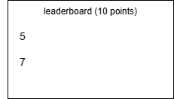

Рисунок 14 – Прототип таблицы лидеров

## Требования к видам обеспечения

Данный раздел содержит требования к видам обеспечения

### Требования к математическому обеспечению

Требования к математическому обеспечению в данной разработке требуются для подсчёта очков.

### Требования к информационному обеспечению

Данный раздел содержит основные требования к информационному обеспечению.

Python — высокоуровневый язык программирования общего назначения с динамической строгой типизацией и автоматическим управлением памятью. Язык ориентирован на повышение производительности разработчика, читаемости кода и его качества, а также на обеспечение переносимости написанных на нём программ;

Anaconda — это популярная платформа (дистрибутив) для работы с языком программирования Python (а также R) и научными вычислениями.

PowerPoint – программа для создания презентаций из слайдов. Программа входит в набор Office от компании Microsoft. PowerPoint позволяет создавать различные слайды, которые включают в себя текст, изображения, графику, анимации и многое другое.

sys — стандартный модуль Python, который предоставляет доступ к переменным и функциям, связанным с интерпретатором Python.

random — стандартная библиотека Python, которая используется для генерации случайных чисел и случайного выбора элементов (например, направления движения мяча в игре).

PyQt5.QtWidgets — модуль библиотеки PyQt5, содержащий элементы графического интерфейса:

QApplication — основной объект приложения PyQt. PyQt5.QtGui — модуль, связанный с графикой и обработкой ввода:

PyQt5.QtCore — модуль, содержащий основные нестандартные типы и механизмы Qt:

Qt — набор стандартных констант, таких как выравнивание, клавиши и др.

QTimer — класс, который позволяет запускать функции по таймеру (например, обновление игры каждые 16 мс).

PyQt5.QtMultimedia — модуль, предназначенный для воспроизведения мультимедиа:

QUrl — класс для работы с интернет- и файловыми путями в формате URL. Например, используется для загрузки аудиофайла в плеер.

#### Требования к форматам хранения данных

Требования к хранению данных таблицы лидеров:

Формат хранения: текстовый файл .txt

Расположение файла: D:\учеба\игра\records.txt

#### Требования к лингвистическому обеспечению

Игра должна быть на русском языке без возможности перевода на другие языки.

### Требования к метрологическому обеспечению

Требования к метрологическому обеспечению не предъявляются.

### Требования к техническому обеспечению

В состав технических средств должен входить персональный компьютер, соответствующий минимальным системным требованиям:

* операционная система — Windows 10;
* процессор — Intel Core i5 11400h;
* оперативная память — 2 ГБ;
* видеокарта — Intel UHD Graphics;
* жёсткий диск — 5 ГБ;
* устройство ввода — тачпад;
* устройство вывода — экран ноутбука.

## Требования к надежности

Для обеспечения надежной работы программы необходимо выполнить определенный набор мероприятий, включая организационные и технические аспекты:

* обеспечение бесперебойного электропитания оборудования;
* соблюдение рекомендаций Министерства труда и социального развития РФ от 23 июля 1998 года о времени на обслуживание ПК и ПО;
* соблюдение требований ГОСТ Р 51583-2014;
* соблюдение требований ГОСТ Р 27.301-2011;
* соблюдение требований ГОСТ 34.602-2020.

## Требования к безопасности

Надежное (устойчивое) функционирование программы должно быть обеспеченно выполнением совокупности организационно-технических мероприятий, перечень которых приведен ниже:

* организацией бесперебойного питания технических средств;
* осуществления контроля входа и вывода данных;
* регулярным выполнением рекомендации Министерства труда и социального развития РФ, изложенных в Постановления от 23 июля 1998 г. «Об утверждении межотраслевых типовых норм времени на работы по сервисному обслуживанию ПЭВМ и оргтехники и сопровождению программных средств»;
* регулярным выполнением требований ГОСТ Р 51583-2014. Защита информации. Порядок создания автоматизированных систем в защищённом исполнении. Общие положения;
* регулярным выполнением требованием ГОСТ 34.602-2020. Комплекс стандартов на автоматизированные ИС.

## Требования к патентной чистоте

Настоящая разработка не должна использовать результаты интеллектуальной деятельности, обремененные правами третьих лиц. В разработке может быть использовано свободное программное обеспечение, предоставляемое по лицензии GPL всех версий, а также обеспечивать законность использования технологий и контента, в соответствии со статьями 1261 и 1266 ГК РФ.

## Требования к перспективам развития

Данный раздел содержит требования к перспективам развития приложения:

* осуществить внедрение игры на мобильные устройства, сделать игру кроссплатформенной (ПК, Android, IOS);
* добавить однопользовательский режим (искусственный интеллект вместо второго игрока)
* добавить фон в игру

# Состав и содержание работ

Работа над игрой состоит из следующих этапов:

1. Техническое задание.

2. Настройка рабочего окружения.

3. Проектирование.

4. Программная реализация.

5. Тестирование программы.

6. Доработка программы.

7. Подготовка эксплуатационной документации.

В рамках разработки программного продукта в соответствии с настоящим документом необходимо выполнить перечень работ, представленных в таблице 1.

Таблица 1 — Состав и содержание работ настоящей разработки

|  |  |  |  |  |
| --- | --- | --- | --- | --- |
| Номер этапа | Наименование этапа | Длительность этапа | Состав работ | Результат |
| 1 | Техническое задание | 2 недели | Разработка и утверждение технического задания | Техническое задание |
| 2 | Настройка рабочего окружения | 1 неделя | Подготовка и настройка рабочего окружения | Готовое рабочее место для написания кода |
| 3 | Проектирование | 3 недели | Разработка и утверждение структуры ПО | Разработанная и утвержденная структура ПО |
| 4 | Программная реализация | 4 недели | Написание кода программы в соответствии с техническим заданием | Программа, выполненная в соответствии с техническим заданием |

Продолжение таблицы 1

|  |  |  |  |  |
| --- | --- | --- | --- | --- |
| 5 | Тестирование программы | 1 неделя | Тестирование программы в соответствии с методикой испытаний | Список ошибок в работе программы, ПМИ |
| 6 | Доработка программы | 2 недели | Исправление недочетов, обнаруженных на прошлом этапе | Листиннг программы, с устраненными ошибками и недочетами |
| 7 | Подготовка эксплуатационной документации | 2 недели | Разработка руководства пользователя | Руководство пользователя |

# Требования к документированию

Состав программной документации должен включать в себя:

* техническое задание (ТЗ) — документ, содержащий требования к разработке проекта, его цель, задачи, информацию об исполнителях и заказчиках, сроки и назначение. ТЗ также включает описание предметной области проекта, основные определения и требования к результатам работы, порядку их сдачи и приемки;
* руководство пользователя ­­­— документ, содержащий описание функций программы;
* отчет по учебной практике — документ, содержащий описание результатов выполненных работ в процессе разработки;
* программа и методика испытаний — документ, предназначенный для проверки выполнения функций программы, а также проверки соответствия требованиям технического задания.

Все вышеперечисленные документы должны быть написаны с учетом требований: СТП ВятГУ 101-2004, ГОСТ 34.602-2020, ГОСТ 19.101-2024, ГОСТ Р 51583-2014, ГОСТ Р 27.301-2011, ГОСТ 7.32-2017, Статья 1261 ГК РФ, Статья 1266 ГК РФ.

# Требования к приемо-сдаточным процедурам

Согласно установленным процедурам, во время процесса приемки проекта автор проекта, являющийся разработчиком, представляет свою работу перед комиссией в специальной аудитории, оснащенной необходимым оборудованием. Перед началом презентации разработчик передает документацию приемо-сдаточной комиссии для проверки, после чего начинает свое выступление. Время, отведенное для представления проекта, составляет примерно 3–4 минуты. В рамках этой формы приемки проекта разработчик должен продемонстрировать полное понимание основных аспектов своей работы и быть готовым обсуждать любые вопросы, которые могут возникнуть у членов приемо-сдаточной комиссии.

Испытания проводятся комиссией, в состав которой входят представители заказчика:

* Чистяков Г.А. — руководитель образовательной программы 09.02.07 Информационные системы и программирование;
* Жукова М.Н. — преподаватель по разработке технического задания.
* Мамаева Е.А. — преподаватель по учебной практике.
* Самоделкин П.А. — преподаватель по внедрению информационных систем.

Исполнитель — студент ФГБОУ ВО «Вятского государственного университета» (Колледжа ВятГУ), учебной группы ИСПк-203-52-00, Милосердов Р.Д.

Исполнитель предъявляет приемо-сдаточной комиссии следующую комплектацию документации:

* техническое задание;
* игра «Пинг-понг», разработанная по настоящему техническому заданию;
* руководство пользователя;
* отчет по УП;
* программу и методику испытаний.

Приемо-сдаточные испытания программы должны проводиться согласно разработанной и согласованной документации «Программы и методики испытаний». Во время испытаний комиссия проверяет работу программы в соответствии со следующими позициями: Набор функциональных тестов, исполнение заданных в техническом задании функций, возможность функционирования на ПК с указанными минимальными системными требованиями. Комиссии должны быть представлены эксплуатационные документы, разработанная программа и доклад.

Структура доклада должна отражать следующие вопросы разработки:

* краткое описание задачи; результаты рассмотрения предметной области, аналогов, описание проблематики;
* описание этапа проектирования, возникавших проблем и путей их решения; выводы по результатам работы.

Факт завершения работ оформляется актом приема-сдачи работ, если: все пункты ТЗ соответствуют предоставленному приложению, приложение проверено на работоспособность при помощи программы и методики испытаний, а также предоставлена полная комплектация документации.

В случае выявления замечаний: составляется перечень дефектов с указанием сроков устранения, далее проводится повторная проверка в указанный срок.